Приложение № 1 к приказу МВД России от 05.09.2023 № 655

Форма

УВЕДОМЛЕНИЕ

об осуществлении трудовой деятельности иностранным гражданином  
или лицом без гражданства, получившим патент

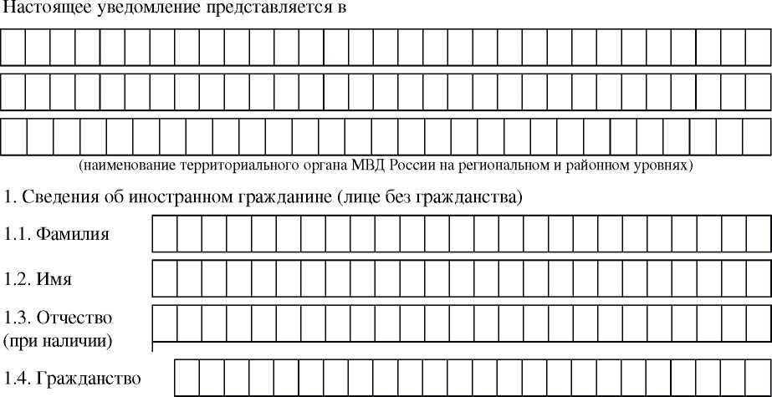

(число) (месяц) (год)

1.5. Дата рождения 1.6. Документ, удостоверяющий личность

(наименование)

|  |  |  |  |  |  |  |  |  |  |  |  |  |  |  |  |  |
| --- | --- | --- | --- | --- | --- | --- | --- | --- | --- | --- | --- | --- | --- | --- | --- | --- |
|  |  |  |  |  |  |  | № |  |  |  |  |  |  |  |  |  |

Дата выдачи

(число) (месяц) (год)

Кем выдан

1. Сведения о патенте, на основании которого иностранный гражданин (лицо без гражданства) осуществляет трудовую деятельность

Серия

|  |  |  |  |  |  |  |  |  |  |  |  |  |  |  |  |  |  |  |  |  |  |  |  |  |  |  |  |  |
| --- | --- | --- | --- | --- | --- | --- | --- | --- | --- | --- | --- | --- | --- | --- | --- | --- | --- | --- | --- | --- | --- | --- | --- | --- | --- | --- | --- | --- |
|  |  |  |  |  |  |  | № |  |  |  |  |  |  |  |  |  |  | Дата  выдачи |  |  |  |  |  |  |  |  |  |  |

(число) (месяц) (год)

1. Профессия (специальность, должность, вид трудовой деятельности) по трудовому или гражданско-правовому договору
2. C:\Users\MMARKO~1\AppData\Local\Temp\FineReader12.00\media\image2.jpegСведения о месте осуществления трудовой деятельности

(населенный пункт, улица, № дома (строения), № комнаты (квартиры, помещения) (при наличии)

5. Трудовая деятельность осуществляется иностранным гражданином (лицом без гражданства) на основании:

(нужное отметить

|Х или |~у|)

□

□

- трудового договора

гражданско-правового договора на выполнение работ (оказание услуг)

- гражданско-правового договора на выполнение работ (оказание услуг), заключенного в устной форме

1. Дата заключения гражданско-правового договора на выполнение работ (оказание услуг) (указывается в случае заключения в устной форме)

(число) (месяц) (год)

1. ИНН
2. Сведения о действующем договоре (полисе) добровольного медицинского страхования, либо договоре о предоставлении платных медицинских услуг, либо действующем полисе обязательного медицинского страхования:

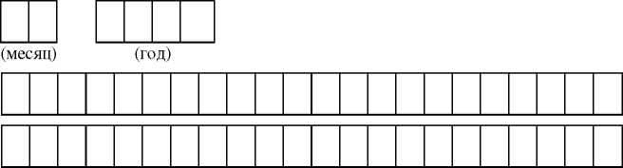Дата выдачи

|  |  |  |  |  |  |  |  |  |  |  |  |  |  |  |  |  |  |
| --- | --- | --- | --- | --- | --- | --- | --- | --- | --- | --- | --- | --- | --- | --- | --- | --- | --- |
|  |  |  |  |  | № |  |  |  |  |  |  |  |  |  |  |  |  |

(число)

1. Контактный телефон
2. Адрес электронной почты
3. Сведения о заказчике работ (услуг) (указывается в случае заключения гражданско­правового договора на выполнение работ (оказание услуг) в устной форме)

(полное наименование юридического лица/филиала иностранного юридического лица/представительства)  
иностранного юридического лица, фамилия, имя, отчество (при наличии) индивидуального  
предпринимателя/адвоката, учредившего адвокатский кабинет/частного нотариуса/физического лица -

гражданина Российской Федерации)  
(для юридических лиц - государственный регистрационный номер записи в Едином государственном  
реестре юридических лиц, для филиалов или представительств иностранных юридических лиц -  
номер документа, подтверждающего факт аккредитации филиала или представительства иностранного  
юридического лица, для индивидуальных предпринимателей - государственный регистрационныйномер записи в Едином государственном реестре индивидуальных предпринимателей,  
для частных нотариусов - номер лицензии на право нотариальной деятельности, для физического лица -

наименование документа, удостоверяющего личность, его серия и номер, кем и когда выдан,

|  |  |  |  |  |  |  |  |  |  |  |  |  |  |  |  |  |  |  |  |  |  |  |  |  |  |  |  |  |  |  |
| --- | --- | --- | --- | --- | --- | --- | --- | --- | --- | --- | --- | --- | --- | --- | --- | --- | --- | --- | --- | --- | --- | --- | --- | --- | --- | --- | --- | --- | --- | --- |
|  |  |  |  |  |  |  |  |  |  |  |  |  |  |  |  |  |  |  |  |  |  |  |  |  |  |  |  |  |  |  |
| ИНН, место нахождения (для с | | | | | | | | | | изического лица - адрес ф | | | | | | | актического места жительства) работодателя | | | | | | | | | | | | | |
|  |  |  |  |  |  |  |  |  |  |  |  |  |  |  |  |  |  |  |  |  |  |  |  |  |  |  |  |  |  |  |

или заказчика работ (услуг): индекс, субъект Российской Федерации, район, город/населенный пункт,

улица, дом, квартира/офис)

Контактный телефон

1. Об ответственности за сообщение ложных сведений в уведомлении или представлении поддельных документов предупрежден. С обработкой, передачей и хранением персональных данных согласен. Достоверность сведений, изложенных в настоящем уведомлении, подтверждаю

(подпись и фамилия, имя, отчество (при наличии) иностранного гражданина (лица без гражданства)

« » 20 г.